Форма 5
ОФОРМЛЯЕТСЯ НА ФИРМЕННОМ БЛАНКЕ
(с указанием исходящего номера и даты подачи)

ООО «Мониторинговый центр по игорному бизнесу»

ул. Панченко, д. 9, 3 этаж
220059, г. Минск

ЗАЯВКА
на предоставление (прекращение) доступа к информационному ресурсу, формируемому СККС
(с ЭЦП)
(наименование юридического лица)
просит предоставить (прекратить) доступ к информационному ресурсу,
^{(указать нужное действие)}
формируемому СККС, следующему сотруднику:

 | ^{(ФИО сотрудника полностью)}
 | (должность сотрудника, паспортные данные (серия/номер/личный номер/кем и когда выдан))
Приложения: |  | 1. Копия печатной формы сертификата открытого ключа на 1 л. в 1 экз. (обязательное).  2. Согласие на обработку персональных данных (обязательное).  3. Перечень игорных заведений, к информации о работе которых предоставляется доступ на 1 л. в 1 экз. (в случае необходимости).

Директор _____________ ____________
(подпись) (И.О.Фамилия)
Приложение 3
Перечень игорных заведений,
к информации о работе которых
предоставляется доступ

№ п/п | Ф.И.О. сотрудника | Адрес игорного заведения, к информации о работе которого предоставляется доступ | Примечание

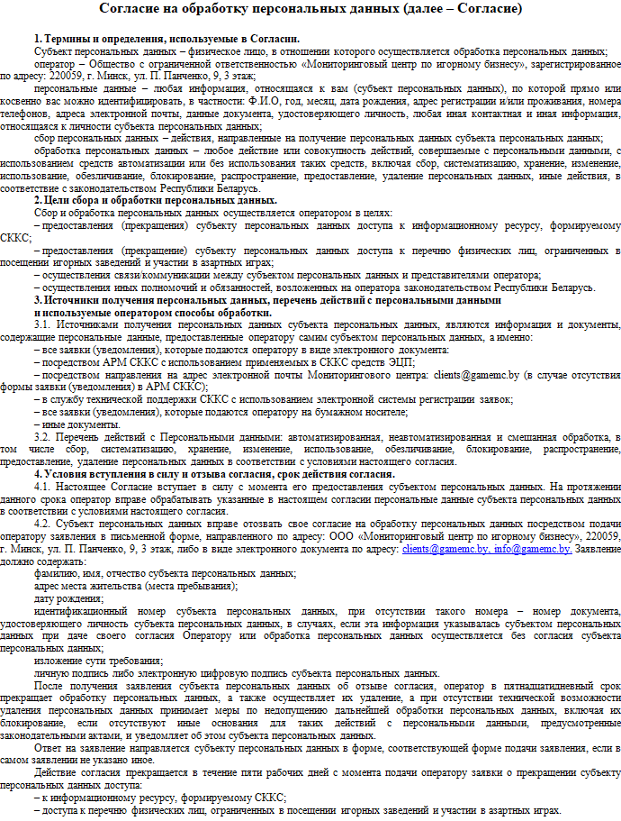

Я, _______________________________________________________________ (Ф.И.О.), _____._____________. ________ года рождения, идентификационный номер ___________________________ (в случае отсутствия такого номера – номер документа, удостоверяющего личность) подтверждаю, что ознакомлен(а) с Политикой ООО «Мониторинговый центр по игорному бизнесу» в отношении обработки персональных данных (https://www.gamemc.by/docs/Pers_data_policy.pdf) и даю согласие ООО «Мониторинговый центр по игорному бизнесу» на обработку моих персональных данных на изложенных в Согласии условиях.

_________________ (дата) _____________________ (подпись)

Порядок предоставления (прекращения) доступа к информационному ресурсу, формируемому СККС, изложен в подпункте 6.2 пункта 6 Регламента функционирования СККС (https://gamemc.by/index.php/connection/sccs-manuals).
Печатная форма сертификата открытого ключа, содержащая сведения о юридическом (физическом) лице, распечатывается самостоятельно посредством «Персональный менеджер сертификатов Авест».
Политика ООО «Мониторинговый центр по игорному бизнесу» в отношении обработки персональных данных размещена на сайте: https://www.gamemc.by/docs/Pers_data_policy.pdf
Приложение 3 оформляется в том случае, если сотрудникам организации, указанным в настоящей заявке и имеющим средства ЭЦП, предоставляется доступ к информации о работе только конкретных игорных заведений ОАИ.

